活动消息展示：公告发送、弹窗范围与点击落点｜云上订货系统

先分清公告内容首页弹窗与领券入口
活动消息展示需要把内容、展示载体和实际参与结果分开安排。通知公告承载标题、正文与附件，首页弹窗承载一张图片和指定跳转目标，领券组件则承载可领取的优惠活动。公告发出、图片弹出和领取成功分别由不同动作产生，不是编辑一篇活动说明后就自动同时完成。准备活动宣传时先确认希望客户阅读规则、进入商品，还是领取优惠，再选择对应入口。
PC管理端对应页面分别为商城下的通知公告，以及首页弹窗广告列表。通知公告新增时填写标题和公告内容，标题最多五十字，内容不能为空；附件最多九个，页面列有图片、文档、表格及PDF类型。附件应承载本活动需要的资料，正文先说明活动条件和参与办法，不能只放一个附件名称就让客户猜操作。上传完成后还要核正文、附件名称与实际打开结果。
公告保存后初始为未发送，需在列表另行发送并选择发送对象。首页弹窗保存则另看计划时段和状态，客户是否看到还受登录、客户范围与弹窗模式影响。两种配置不能互相代替：保存公告不等于首页已有弹窗；开始弹窗不等于目标公告已经发送。若图片要跳到公告详情，先确认目标公告已发送，并确保目标客户也在公告发送范围内。
商城首页的公告条是另一种呈现方式，相关手机公告组件一次请求五条，标题轮播，点击标题进入详情，更多进入公告列表。它与弹窗的首次或每次打开模式没有共同的阅读次数开关，不能用弹窗配置推断公告条是否出现。规则图只说明展示条件，当前账号入口及当前部署显示仍需结合实际页面核对。
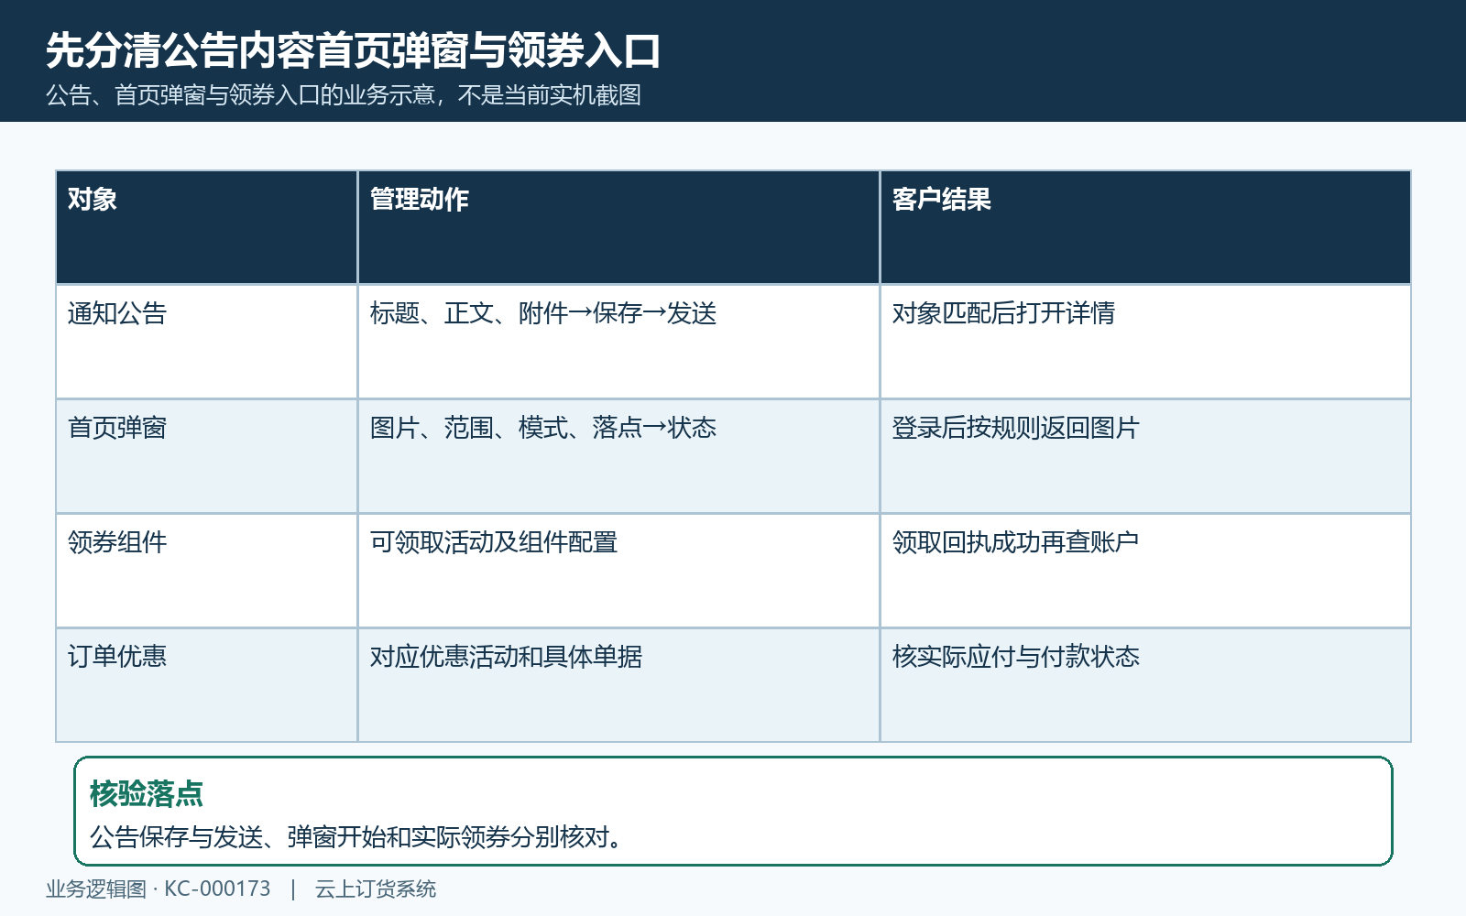
图1：公告、弹窗与领券分别配置，最终订单结果另行核对。

公告先保存发送再核客户阅读记录
公告发送对话框提供全部客户、指定客户区域、指定客户类型和指定客户四种对象。页面还按企业版本限制可选对象，其中版本十八仅列全部客户与指定客户类型。实际操作以当前账号看到的选项为准，不向客户保证所有版本都有四项。选择非全部客户时必须提供对应对象，遇到发送对象不能为空的提示，应回到所选类型核区域、类型或客户列表。
发送后记录发送人、发送时间及已发送状态，商城公告列表筛选有效且已发送的公告，再按客户身份与对象范围匹配。普通企业按本企业取列表，门店平台还有关联商户的查询分支，不能把平台汇总列表当成单个商户自己的发送记录。未登录查询只有全部客户对象可参与筛选，指定对象的详情要求客户身份；首页公告组件本身又在登录后装载，两个入口的条件应分别核。
客户点击公告标题后进入详情，详情显示标题、正文、发送时间及附件。指定范围以区域、客户类型或客户编号核对，直接取得详情链接不会替代对象校验。不在对象范围内时可能提示非公告通知区域对象、类型对象或通知对象，未登录时先处理登录。遇到空白或失败应记下公告与脱敏客户标识、入口和实际提示，先核公告是否发送及客户归属，不立即改成全部客户扩大发送。
管理端点击阅读数可查看阅读记录，阅读记录对话框默认筛已阅读，记录中有客户名称、是否阅读及阅读时间。客户身份打开已发送详情时，首次保存该客户与公告的阅读记录，再次打开不会按访问次数逐次新增。阅读数因此不能当文章完整读完人数，更不能当附件下载量。已发送公告仍可编辑标题、正文和附件，但既有阅读记录不会因此证明客户重新阅读了新内容；重要规则改动需要另行核通知和客户确认。
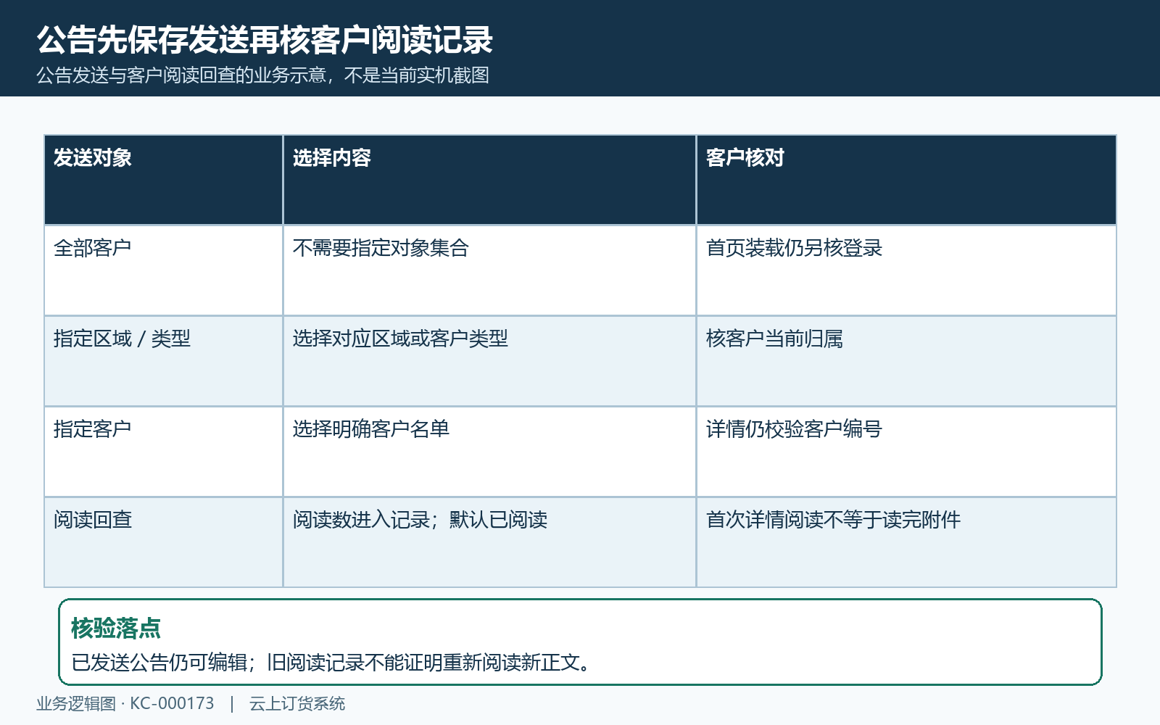
图2：公告发送对象决定可读范围，首次详情阅读记录不等于完整阅读。

弹窗设置时段模式与一种明确客户范围
首页弹窗编辑填写标题、生效开始时间、生效结束时间及弹窗模式，时间输入精确到分钟。模式分首次打开和每次打开，可见范围分全部客户、指定区域分类标签以及指定客户。先安排完整时段，再选择范围与模式；不要把每次打开解释成每次刷新一定出现，也不要把首次打开解释成每一天首次，因为实际还要通过客户、弹窗记录和首页装载条件。
时段冲突检查按同企业有效且尚未结束的记录处理，与客户范围是否相同没有联动。该时段校验以新开始或新结束落入旧区间判断，边界相接也可能冲突；新时段完全包住旧时段等情况仍应人工核完整区间，不能依赖一次保存通过就认定所有重叠已排除。出现生效时间范围内只能存在一条的提示时，核已有记录及完整时段，错开后再保存，不只改标题或指定另一批客户。
指定区域分类标签的表单包含客户归属区域、标签和客户类型。相关对象匹配按区域、标签、客户类型的先后条件处理，并不是多项条件任意命中或全部命中的统一组合规则。安排展示对象时宜先用一个明确维度，核一个应展示客户与一个不应展示客户，再增加条件。混合填写后只核命中区域的客户，不能证明其他标签或类型客户也能看到；客户资料缺失和编号匹配也需结合实际结果复核。
指定客户方式选择客户明细，页面标注最多选择一百个客户，交接时按这一界面上限安排，不据此承诺服务端所有提交均有相同上限校验。保存后重新打开详情核名单，特别检查取消选择或改范围后是否仍保留旧名单。全部客户也只表示该弹窗的范围条件，不取消登录与模式要求。不同人群同时安排多个弹窗，不能假定首页会轮播或自动选另一条符合该客户的记录。
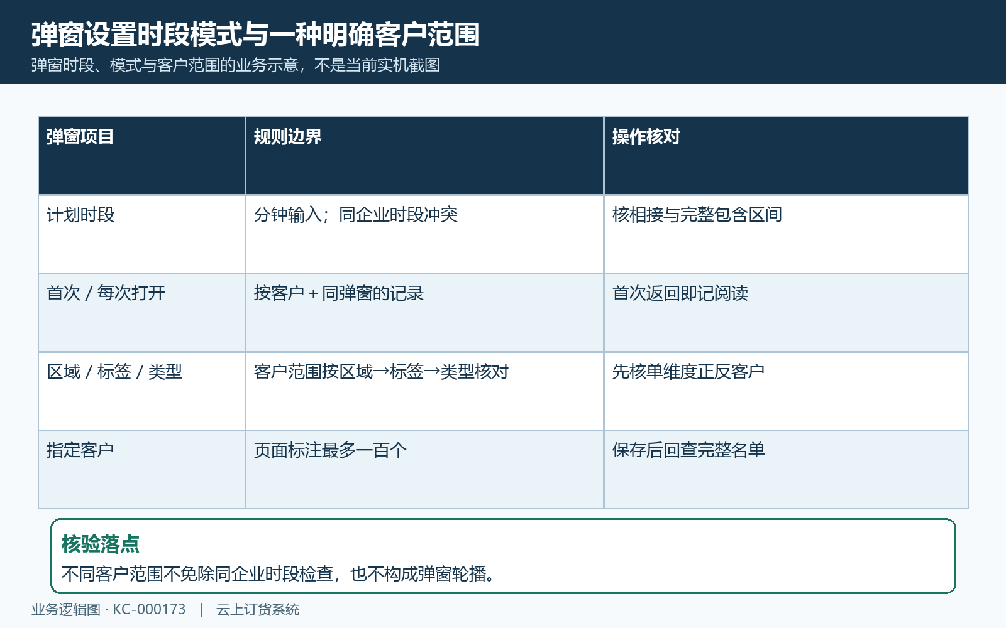
图3：时间模式与客户范围分开核；多维客户范围不能默认按任一命中处理。

选择图片后逐项核七类跳转目标
弹窗图片需要上传并选为当前使用的图片。上传窗口提示建议五百四十乘六百六十八像素、文件不超过两兆；该图片上传配置接收JPG、JPEG和PNG，单次一张。选图后核画面里的活动名、时间、优惠条件和可读性，重要参与门槛不能藏在手机难辨的小字中。保存遇到请选择弹窗图片时，应核当前图片选择，不把上传队列已经完成当成弹窗图片已选定。
链接到共有七种目标：商品列表、优惠券、通知公告、商品标签、商品分类、商品品牌和商品。它们是固定的目标类型，不是可以任意填写活动网址的通用链接。商品列表进入列表页；标签、分类和品牌把对应筛选信息带入商品列表；商品进入所选商品详情。选择商品时同时核名称、规格和编码，避免使用同名另一规格或已不可销售的商品作为宣传落点。
通知公告目标选择公告编号，详情还会核公告发送状态及客户对象。弹窗范围与公告范围应有一致的目标客户，例如弹窗给零售客户，目标公告却只发给批发客户，就可能出现图片能看到而详情不能读。商品标签目标用于筛商品，客户标签用于判断展示对象，两种标签用途不同；不要因字段都叫标签就把客户分组当成商品列表过滤条件。
优惠券目标在相关手机与PC弹窗里进入优惠券列表，不直接完成领券。首页领券组件还有可领取、已领取、已抢光、未开始、已结束、不可领取等状态，点击领取时先核登录与状态，再等待领取成功回执。失败会给出提示并刷新券列表，页面跳到券列表或点击次数增加均不能代替领取结果。优惠券的适用门槛、库存、每人限额及使用规则继续按对应活动核对，不从弹窗文案推断自动发券。
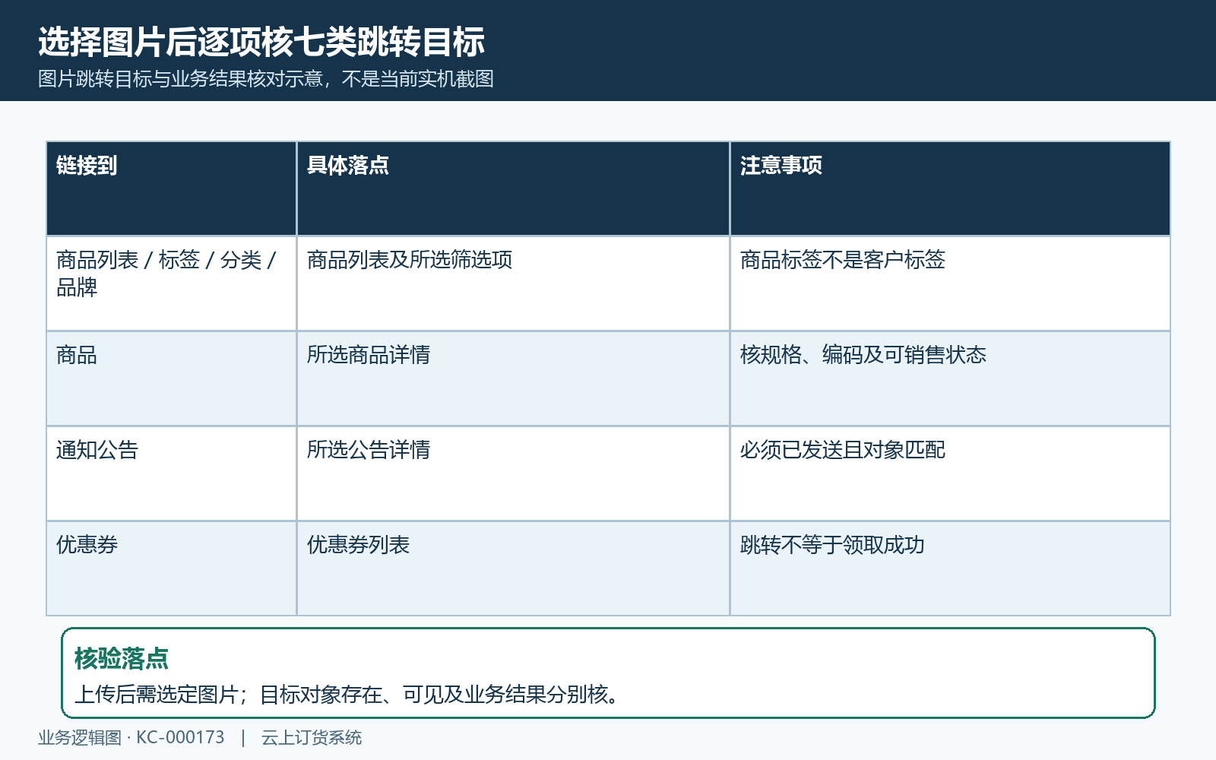
图4：七种固定目标各有落点，优惠券跳转只进入列表而非自动领券。

按首次展示关闭和点击顺序核手机结果
客户侧以手机商城为主要核验入口，PC商城的弹窗组件也保留相同类型的目标跳转。首页弹窗装载先判断已登录，并检查本地是否存在停止提醒标记，随后请求弹窗资料，成功且有记录才显示图片。这条流程说明未显示可能在请求之前就被条件拦住，不一定是活动不存在。应先记录登录身份、进入首页的方式与显示状态，再核列表状态和目标客户范围。
首次打开模式按客户与同一弹窗的阅读记录判断：已有记录则不返回该弹窗。首次符合范围、返回弹窗时就写入阅读记录，不等客户点击图片才计第一次。因此关闭图片后再进入，不能以没有点击过为由保证仍会显示。每次打开模式允许继续返回符合条件的记录，但阅读记录仍只在首次计入；重复展示不会自动增加同一客户的阅读记录数量。
点击关闭只隐藏当前弹窗，该关闭动作不写入永久停止提醒标记。它不等于退订全部活动，也不代表客户已经参加。处理客户反馈时要分清主动点关闭、已有首次记录、首页没有重新装载和对象不匹配，不能把这些场景全部解释为浏览器缓存。初次与再次进入应使用同一脱敏客户身份核对，换一个客户看到弹窗不能说明原客户的首次规则有误。
点击图片先构造七类目标，再提交点击计数，只有计数返回成功时才关闭弹窗并执行跳转。若点图没有进入目标，需要保留实际提示、请求结果与目标信息，不能反复点击来证明参与完成。核跳转时同时看最终页面、筛选项或公告标题；到达商品列表后还应核筛选是否正确，到达详情后核对象是否可读。图片曝光、关闭、点击以及目标页访问须分别核对并记录；单一成功结果不能代替其他环节。
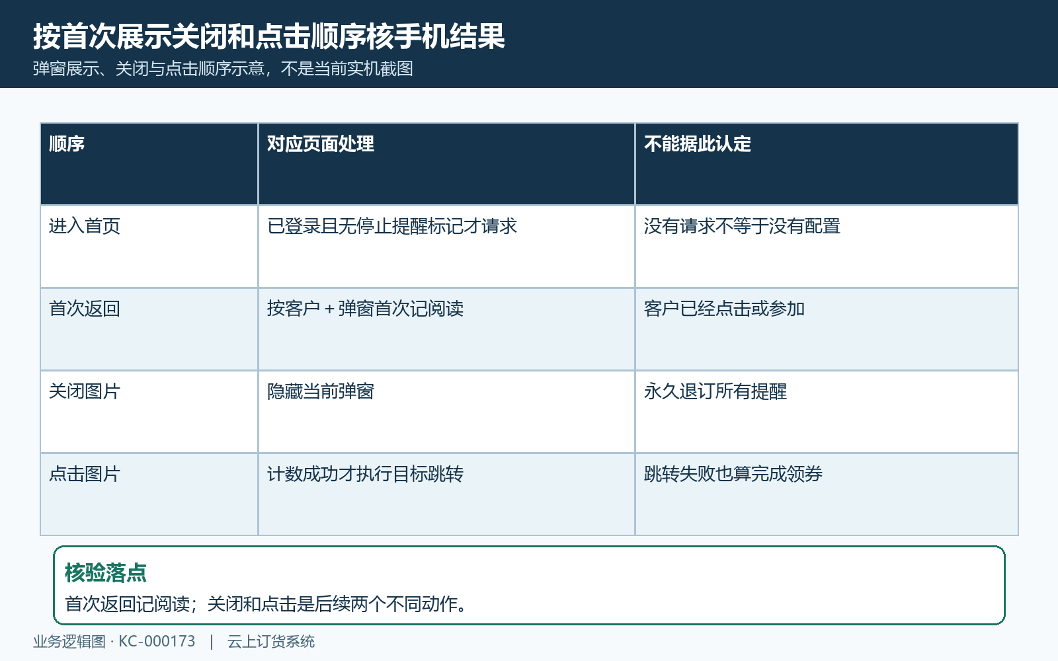
图5：首次返回、关闭、计数成功与目标跳转按不同动作核验。

把启停阅读点击追到真实参与结果
弹窗列表包含图片预览、标题、状态、开始结束时间与点击数。未开始记录提供开始和修改，已开始记录提供结束；未作废记录可作废，查看用于回查详情。开始将状态改为已开始并记实际生效时刻，该状态更新不改变原计划起止时间。计划时间、手动操作时间和列表状态必须分别核，不能认为开始操作会自动把原计划时段整体平移。
保存时会根据当时是否处于起止时间之间设置未开始或已开始，客户取弹窗却按已开始且有效的记录选择，按生效时刻取最新一条，该弹窗查询没有直接加入当前起止时间条件。到点自动开启或关闭是否按当前部署运行，需要核实际状态和客户结果，不能只凭录入了结束时间就承诺到点一定撤下。活动结束时刷新列表及手机入口，再核旧图片是否仍出现与目标内容是否仍可访问。
最新记录选出后才判断客户范围；不匹配不意味着自动回退上一条适用弹窗。运营安排应避免把不同范围同时开始的多条消息当成个人推荐列表。结束和作废也没有证明目标公告被删除、优惠券失效或客户订单撤销，这些是另一个对象的状态。需要停止某项优惠时核对应优惠活动，不以停止图片宣传代替停止实际领取或使用。
最后分别核公告阅读数、弹窗点击数、领券回执及订单结果。公告阅读用于定位客户是否打开过详情；弹窗点击累计不能当去重参加人数；领取成功还要核券是否到客户账户；订单优惠和付款仍回具体单据看金额与状态。交接保留公告、弹窗、脱敏客户、关键时刻、实际提示和落点，遇到当前入口不可用先留证；业务示意和规则说明不能证明当前展示、领取或付款已完成。
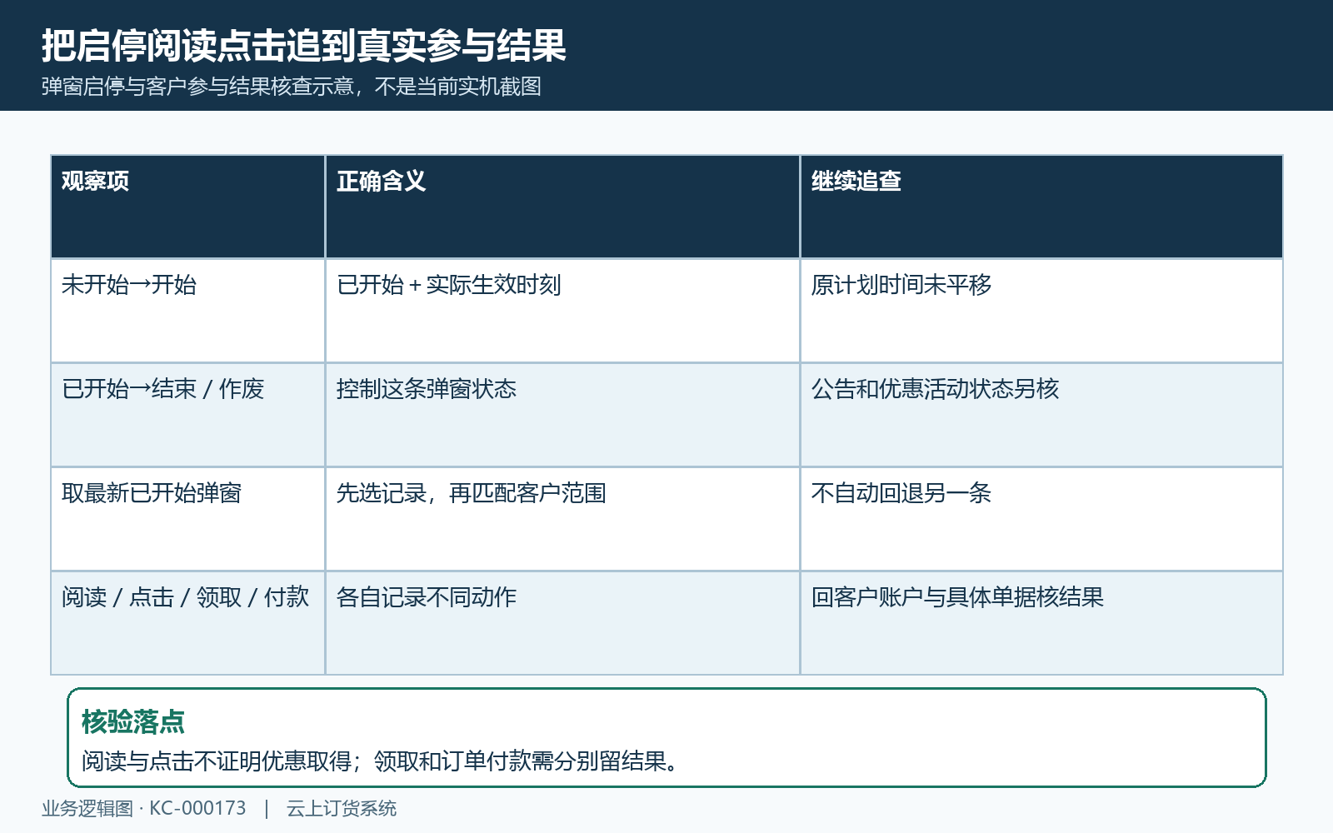
图6：启停控制弹窗本身，阅读点击与领取付款使用各自记录核对。

下一步学习
继续核优惠券领取与使用的领取回执与客户券结果，以及订单促销条件的订单优惠与实际应付。

